El monje inquieto

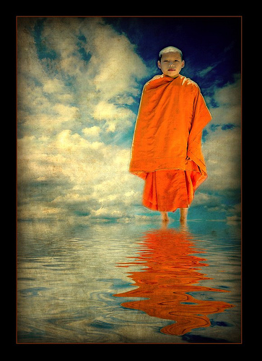

Hay un cuentecito que huele mal, pero puede resultar interesante contarlo, aunque sólo sea para disfrutar un momento el realismo terreno de los grandes maestros como era Achaan Chan, abad tailandés del budismo theravada.
Uno de sus monjes, Aranyabho, era de naturaleza inquieta, nunca aguantaba mucho en un monasterio y bajo una excusa u otra, de cosas que no le iban bien aquí o allá, solicitaba un traspaso a otro monasterio

En cada época se arreglaba para ir viviendo de monasterio en monasterio, sin acabar de establecerse en ninguno. Y claro tantos desplazamientos molestaban a los monjes venerables, que sabía que la vida de los monasterio exige seriedad y serenidad

Achaan Chan dijo una vez ante la reunión de los monasterios, con su peculiar estilo afectuoso, por con tono intencionadamente rudo, si bien suavizado con el gesto, la sonrisa y el cariño que cada monje sabía que el superior sentía por cada uno de ellos.

“Aranyabho lleva excremento de perro en su bolsillo; allá donde se sienta, huele mal y él piensa: “Este monje en este monasterio no está bien” y se levanta y se va a otra parte. Pero una vez que llega, no esta bien y vuelve a marcharse porque no le gusta. Y así va de casa en casa, sin poder reposar en ninguna parte porque en todas huele mal. Hasta que caiga en la cuenta de que lleva el mal olor en su ropa y se cambie y se lave y se perfume si hace falta, entonces se encontrará a gusto en cualquier parte.”

Ni que decir tiene que Aranyabho se enteró de lo que su superior había dicho y de los monjes ya pensarían de él en cualquier otro cambio. Se resistió mucho tiempo en el monasterio en el que actualmente estaba y cuando alguno de los monjes más atrevidos le preguntaba: “Hermano, ¿pensáis en pedir algún cambio dentro de poco?
Aranyabho siempre decía: “No, hermano, en este monasterio sólo huele a flores y no tenemos perros”

